Что Использовал:

1. Java

2. MySQL

3. Spring Boot

4. Lombok

5. Spring web

6. Spring Data JPA

7. Thymeleaf

Назначение каждого файла.

DemoApplication-класс для запуска приложения (точка входа)

application.properties- для конфигурации приложения

User-класс для объектного представления нашей сущности в базе данных

UserRepository- интерфейс для взаимодействия базы данных. Используется JPA репозиторий, который использует reflection api, которая способна генерировать мне запросы или я могу делать свои запросы.

UserService- класс оболочка, в которой мы будем принимать запросы из внешнего мира и будет использовать репозиторные методы.

UserController-класс как точка входа из внешнего мира в мое приложение. То есть связывает мою страницу приложения с функционалом моего приложения

ListUser-основная html страница моего приложения, представленная в виде таблицы с кнопками Рэдагаваць, Выдаліць,Стварыць карыстальніка.

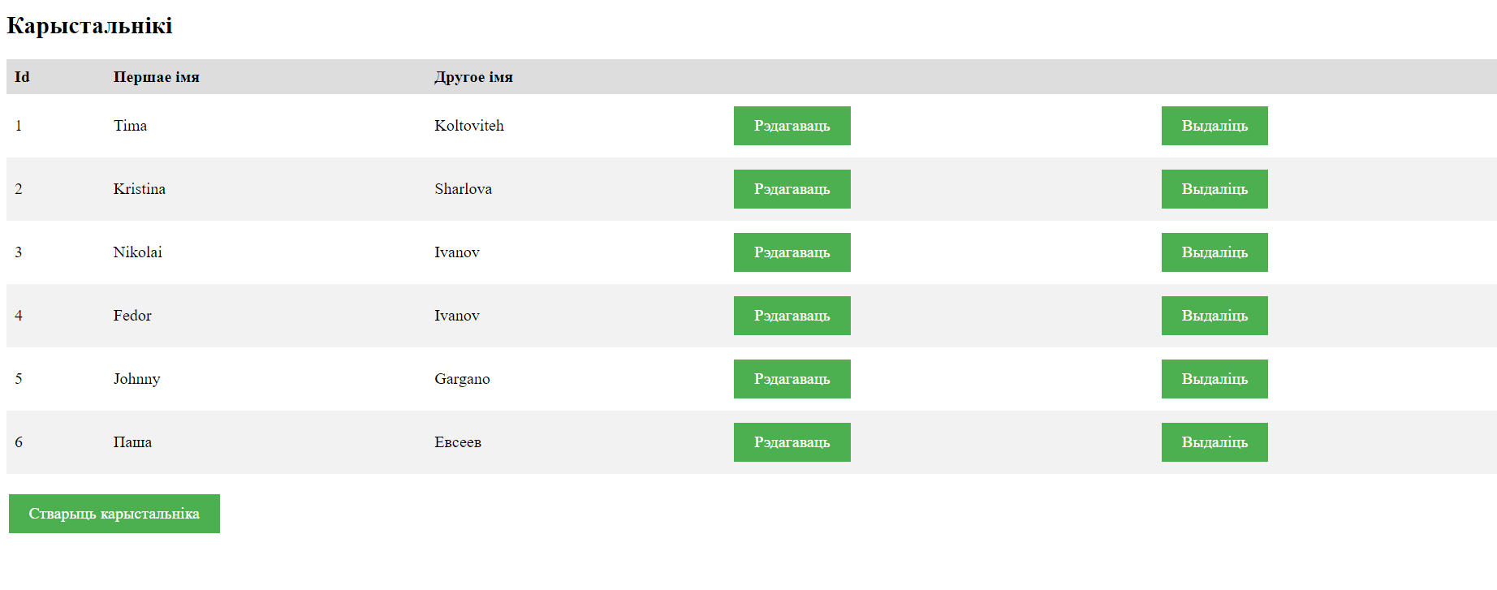

ListUpdateUser-html страница для обновления информации о пользователе.

Пример: меняю Fedor Ivanov на Fedor Glebov

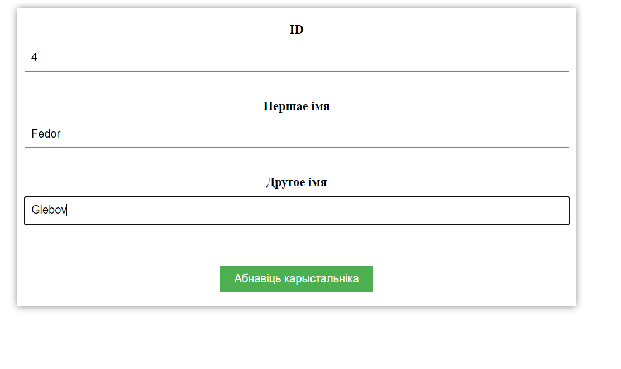

Результат

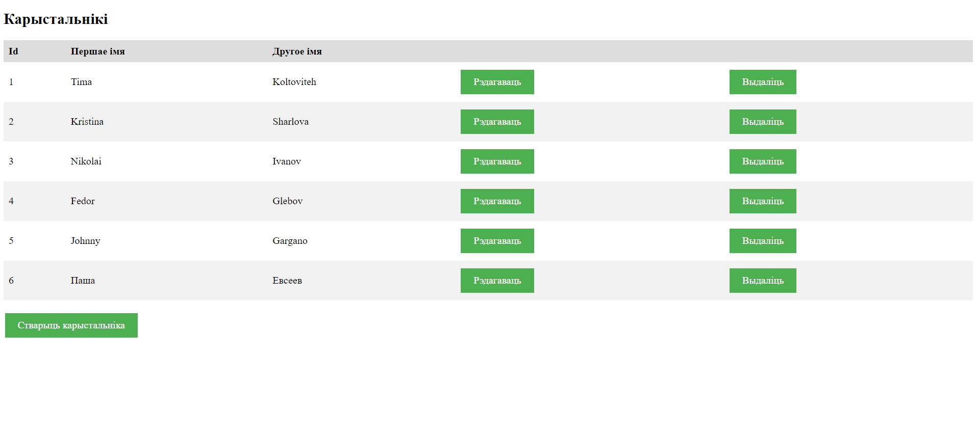

ListCreateUser-html страница для создания нового пользователя.

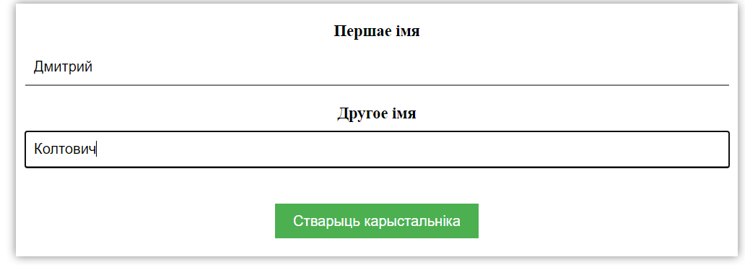

Результат

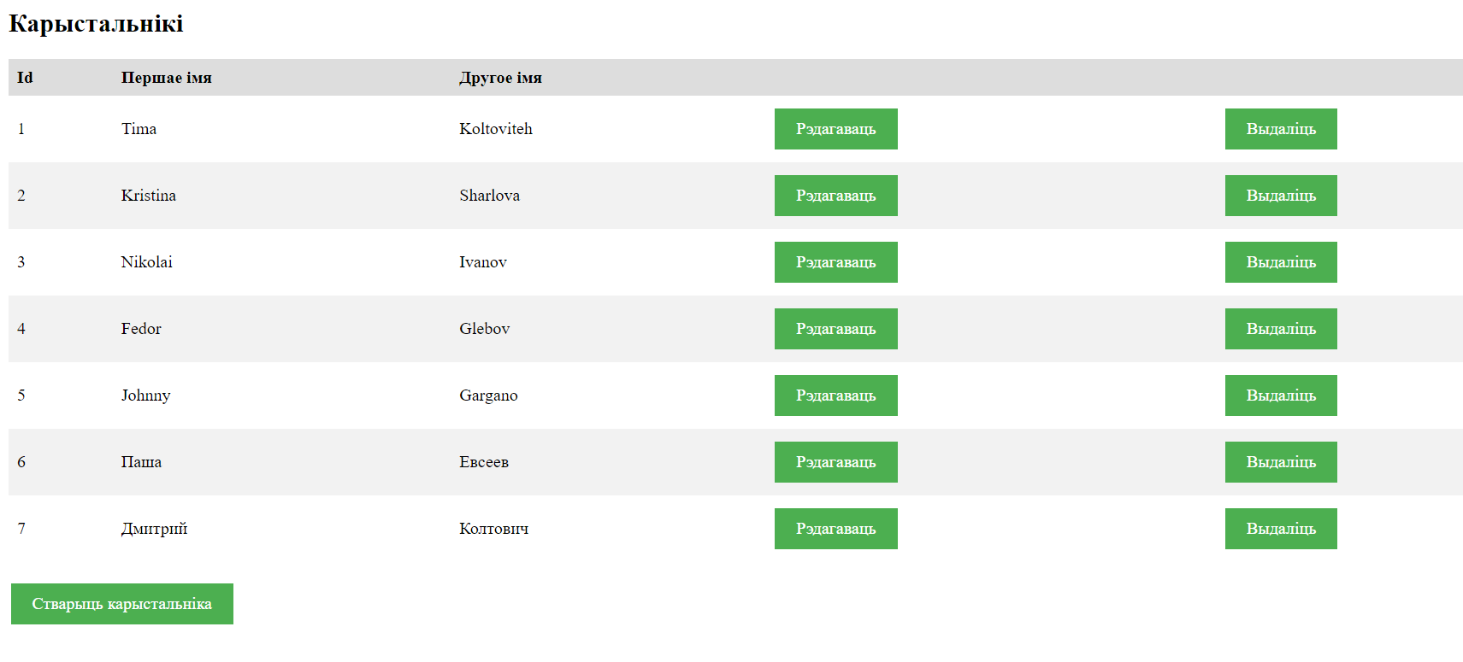

Также могу удалять пользователя. Например, удалю первого пользователя.

